PROYECTO DE APLICACIÓN PROFESIONAL (APT)
Fase 1 - Análisis y Diseño

Estructura de Desglose del Trabajo
EDT / WBS y diccionario · AloApp
AloApp / ALO Field App — Alo Group

Institución | Duoc UC - Escuela de Informática y Telecomunicaciones
Carrera | Ingeniería en Informática · Sede Plaza Norte
Asignatura | Capstone / Proyecto APT (APT122)
Etapa | Fase 1 - Análisis y Diseño
Proyecto | AloApp / ALO Field App
Empresa | Alo Group
Integrantes | Kevin Peredo · Ian Ampuero
Docente | [Docente por confirmar]
Fecha | Septiembre de 2026
Documento elaborado como parte de las evidencias de Análisis y Diseño de la Fase 1.

Índice de contenidos

(Si el índice no muestra los números de página, haga clic derecho sobre él y seleccione «Actualizar campos».)

1. Introducción
La Estructura de Desglose del Trabajo (EDT o WBS) descompone el proyecto AloApp en paquetes de trabajo manejables, organizados por grandes componentes: gestión, análisis y diseño, construcción, pruebas y cierre. Facilita la planificación, la asignación de responsabilidades y el seguimiento del avance.

2. Diagrama de la EDT
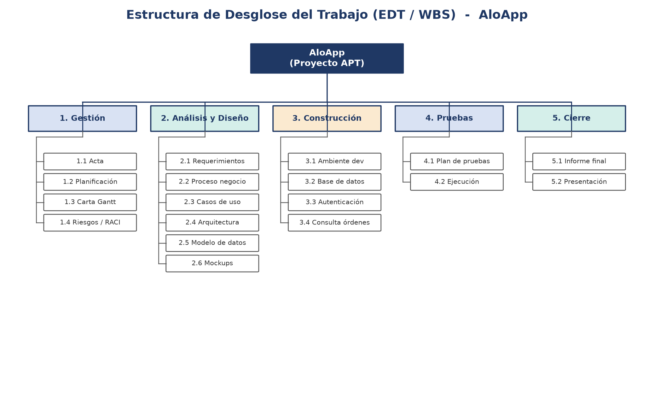
Figura 1. Estructura de Desglose del Trabajo (EDT/WBS) de AloApp.

3. Diccionario de la EDT
Código | Paquete de trabajo | Entregable asociado
1.1 | Acta de constitución | Acta del proyecto
1.2 | Planificación | Plan de trabajo
1.3 | Carta Gantt | Cronograma
1.4 | Riesgos / RACI | Matriz de riesgos y RACI
2.1 | Requerimientos | Especificación de requerimientos
2.2 | Proceso de negocio | Modelo de proceso
2.3 | Casos de uso | Vista de escenarios
2.4 | Arquitectura | Vistas 4+1
2.5 | Modelo de datos | E-R y diccionario de datos
2.6 | Mockups | Diseño de interfaz
3.1 | Ambiente de desarrollo | Ambiente configurado
3.2 | Base de datos | Script de creación de tablas
3.3 | Autenticación | Módulo de identificación
3.4 | Consulta de órdenes | Módulo de consulta
4.1 | Plan de pruebas | Plan de pruebas
4.2 | Ejecución de pruebas | Resultados de pruebas
5.1 | Informe final | Informe de cierre
5.2 | Presentación | Presentación a comisión

Conclusión
La EDT y su diccionario ofrecen una descomposición clara y trazable del trabajo de AloApp. Cada paquete se asocia a un entregable concreto, lo que permite planificar, distribuir responsabilidades y verificar el avance de forma ordenada durante todo el proyecto.

